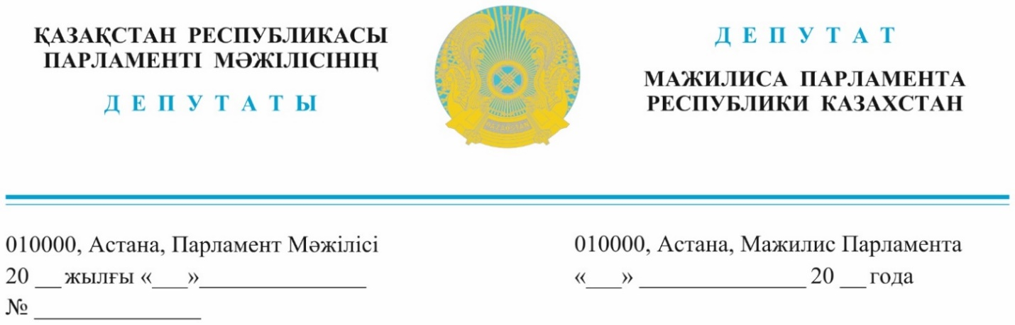

2023 жылғы 22 қарашада жарияланды

Қазақстан Республикасы
Премьер-Министрінің
бірінші орынбасары
Р.В. Склярға

ДЕПУТАТТЫҚ САУАЛ

Құрметті Роман Васильевич!

Біздің елімізде экологиялық жүйелер мен биологиялық түрлердің алуан түрлілігі бар екені белгілі. Біздің ортақ міндетіміз осы табиғи байлықтарды сақтау және көбейту болып табылады, «AMANAT» партиясының сайлауалды бағдарламасының сұраныстарының бірі қазақстандықтардың болашақ ұрпақтары үшін қоршаған ортаны қорғауды күшейту және табиғи байлығымызды қалпына келтіру жөнінде нақты шаралар қабылдау болып табылатыны кездейсоқ емес, сонымен қатар Қазақстанның биоалуантүрлілігіне урбанизацияның, минералды ресурстарды өндірудің, браконьерліктің, қоршаған ортаның ластанудың және т. б. нәтижесінде тіршілік ету ортасының бұзылуына байланысты үнемі қауіп төніп тұрады.
Соның арасында браконьерлікпен күрес мәселесі ерекше өткір, мысал ретінде Каспий теңізіндегі браконьерлік фактілерін келтіруге болады. Өткен жылы қараша айында Атырау облысының жұртшылығымен кездесуде еліміздің Президенті: «Балық қорын сақтау үшін уәкілетті органдар браконьерлікке қарсы күресті күшейтуі тиіс», - деп атап өтті.
Бірақ қазіргі уақытта браконьерлер табиғатты қорғау инспекторларына қарағанда жақсы жабдықталған.
Ұзақ уақыт бойы шешілмей келе жатқан мәселелердің бірі-ол браконьерлердің бекіре тұқымдас балықтардың заңсыз қылмыстық аулау үшін арнайы жасалған «байда» деп аталатын жүзу құралдарын пайдалануы.
Су бетінде заң бұзушылардың байдасын тоқтату және ұстау өте қиын, өйткені байдалар екі қуатты (200 және одан да көп а.к.) аспалы қайық қозғалтқыштарымен жабдықталған және сағатына 70-тен 90 шақырымға дейін жылдамдықпен жүре алады.
Қолдан құрастырылатын байдалар, әдетте, Атырау облысына Ресей федерациясынан әкелінеді және серуендеу мақсатында пайдалану түрінде Көліктік бақылау инспекциясында тіркеледі. Бұл ретте, заңнаманың барлық нормаларын бұза отырып, бұл байдалар қауіпсіздік техникасының талабы бойынша жабдықталмаған, жолаушылар сыйымдылығы, жүк көтерімділігі, шекті қуат және қозғалтқыштар саны, жүзу ауданы бойынша белгіленген шарттар, нормалар мен техникалық талаптар ескерілмейді, өртке қарсы құралдары, сигналдық шамдары, навигациялық және басқа да жабдықтары жоқ.
Сонымен қатар, байдалар су қоймаларында азаматтардың өміріне қауіп төндіреді. Браконьерлік байдалар мемлекеттік инспекторлардың қайықтарымен бірнеше рет соқтығысқан, көбінесе мұндай қайықтар басқа балық аулау және серуендеу кемелерімен соқтығысады, бұл адам өліміне әкеледі, облыстың құқық қорғау органдарында тіркелген мұндай жағдайлардың статистикасы шынымен қорқынышты. 7 адам қаза тапқаны тіркелген, оның 3-і соқтығысу кезінде алған жарақаттардан, 4 адам суға батып кеткен, оның ішінде 1 полиция қызметкері де бар.
Атырау және Маңғыстау облыстары бойынша Көліктік бақылау инспекцияларының деректері бойынша бүгінгі күні екі облыста қуаты 200 және одан да көп ат күші бар 120-дан астам байда тіркелген. Бұл байдалар браконьерлік аулауға арналған, Жайық-Каспий бассейнінің су айдынында бекіре тұқымдас балықтармен жыл сайын заң бұзушылардың ұсталуы осыған дәлел.
Мәселені шешу үшін браконьерлер қолданып жатқан байдаларға тыйым салу қажет. Байдаға класс ретінде тыйым салу керек. Мұндай түбегейлі шараларды қолдану Каспий теңізінің қазақстандық секторында браконьерлік фактілерін азайтуға мүмкіндік береді.
Сонымен бірге браконьерлермен заңсыз балық аулау үшін тыйым салынған балық аулау құралдары қолданылады. Көп жағдайда заң бұзушылар қол жетімділігі мен арзандығына байланысты тыйым салынған балық аулау құралдарын қолданады.
Экология министрлігінің деректері бойынша ағымдағы жылы судың ішінен 240 шақырымға жуық иесіз балық аулау торлары алынған. Тыйым салынған балық аулау құралдарын пайдалануға, әкелуге және өткізуге заңнамалық тыйым жеткіліксіз, аталған құралдарды тасымалдауға, сатып алуға, сақтауға және жасауға тыйым салу қажет.
Браконьерлікпен күресте табиғатты қорғау мекемелерінің инспекторларын материалдық-техникалық жарақтандыру маңызды болып табылады. Мәселен, 2021-2023 жылдары балық шаруашылығы инспекцияларының жарақтандырылуын нығайту үшін жалпы сомасы 897 млн.теңгеге 44 автомашина, 14 қайық, күнделікті және далалық киім-кешектердің 718 жиынтығы, 327 планшет және 327 бейнетіркегіш сатып алынды. Жалпы, 2023 жылға балық шаруашылығы инспекцияларын жарақтандыру үшін бар болғаны 1,9 млрд. теңге бөлінді. Балық инспекцияларын теңіз кемелері, қайық қозғалтқыштары және басқа да техника бойынша тиістілік нормаларына дейін толық жарақтандыру үшін алдағы кезеңде қосымша 3 млрд.теңге қажет.
Жоғарыда айтылғандардың негізінде браконьерлікке қарсы күресті күшейту мақсатында мыналарды ұсынамыз:
- Қазақстан Республикасына Байда үлгісіндегі қолдан құрастырылатын жүзу құралдарын әкелуге, тіркеуге және есепке қоюға тыйым салу, сондай-ақ Жайық-Каспий бассейннің қорық аймағы аумағында қуаты 40 ат күшінен асатын жеке тұлғалар үшін (уәкілетті органдарды қоспағанда) аспалы моторларды пайдалануға тыйым салу.
- Пайдалануға тыйым салынған балық аулау құралдарын тасымалдауға, сатып алуға, сақтауға және жасауға тыйым салу.
- Табиғат қорғау мекемелерін материалдық-техникалық жарақтандыруды тиістілік нормаларына дейін жеткізу жөнінде шаралар қабылдау.

Құрметпен,
Қазақстан Республикасы
Парламент Мәжілісінің депутаттары
«АМАNАТ» партиясы фракциясының мүшелері Д. Тұрғанов
С. Мусабаев

Орын.: Әбуов А.
Тел.: 74-64-34

